Міністерство освіти і науки України

**Прикарпатський національний університет**

**імені В.Стефаника**

*Факультет математики та інформатики*

*Кафедра інформаційних технологій*

*Людинно-машинна взаємодія*

Лабораторна робота № 2

Тема: Інтерфейс командного рядка. Робота із функціями та масивами

*Варіант 2*

Виконав: ***Гук Д.П.***

Група ІПЗ-31

Дата:1 жовтня 2023 р.

Викладач: Пікуляк М.В.

Івано-Франківськ – 2023

**Мета роботи:** отримати навички створення текстового інтерфейсу з

використанням функцій та масивів.

**Завдання для виконання :**

1. Використовуючи функцію обчислення найбільшого спільного дільника (НСД), (скористатись алгоритмом Евкліда), обчислити НСД чисел, введених користувачем.

2. Дано чотири числа x1, x2, y1, y2. Написати функцію dist(x1, x2, y1, y2), яка обчислює

відстань між двома точками (x1, x2) та (y1, y2).

3. Дано двовимірний масив M розміром m×n. Розробити функцію, яка обчислює суму додатніх елементів масиву M. Масив M передається у функцію.

4. Описати функцію SumDigit(N,S), яка знаходить суму цифр S цілого числа N. Використовуючи цю функцію знайти суму цифр чисел з діапазону [a,b].

5. Дано дійсні числа a1, ..., a24. Отримати послідовність b1, ..., b10, де b = a1 + a2 + ... + a24, b2 = a1 ^ 2 + a2 ^ 2 + ... + a24 ^ 2, b10 = a1 ^ 10 + a2 ^ 10 + ... + a24 ^ 10.

**Тексти скриптів з виконаними завданнями :**

**Завдання №1**

#!/bin/bash

gcd() {

    a=$1

    b=$2

    while [ $b -ne 0 ]; do

        temp=$b

        b=$((a % b))

        a=$temp

    done

    echo $a

}

read -p "Enter the first number: " num1

read -p "Enter the second number: " num2

result=$(gcd $num1 $num2)

echo "GCD of numbers $num1 and $num2 is: $result"

**Завдання №2**

#!/bin/bash

dist() {

    x1=$1

    x2=$2

    y1=$3

    y2=$4

    distance=$(bc <<< "scale=2; sqrt(($x2 - $x1)^2 + ($y2 - $y1)^2)")

    echo $distance

}

read -p "Enter the x coordinate of first point: " coordx1

read -p "Enter the y coordinate of first point: " coordy1

read -p "Enter the x coordinate of second point: " coordx2

read -p "Enter the y coordinate of second point: " coordy2

result=$(dist $coordx1 $coordx2 $coordy1 $coordy2)

echo "Distance between points is: $result"

**Завдання №3**

#!/bin/bash

sum_positive_elements() {

    local arr=("$@")

    local sum=0

    local num=0

    for element in "${arr[@]}"; do

        if [[ $element -gt 0 ]]; then

            sum=$((sum + element))

            num=$((num + 1))

        fi

    done

    echo "Number of positive elements: $num"

    echo "Sum of positive elements: $sum"

}

read -p "Enter the number of rows: " rows

read -p "Enter the number of columns: " columns

input_array=()

for ((i=0; i<rows; i++)); do

    for ((j=0; j<columns; j++)); do

        read -p "Enter element at index [$i,$j]: " element

        input_array+=($element)

    done

done

sum_positive_elements "${input_array[@]}"

**Завдання №4**

#!/bin/bash

SumDigit() {

    local num=$1

    local sum=0

    while [ $num -gt 0 ]; do

        sum=$((sum + num % 10))

        num=$((num / 10))

    done

    echo $sum

}

SumRange() {

    local a=$1

    local b=$2

    local total_sum=0

    for ((i=a; i<=b; i++)); do

        local current_sum=$(SumDigit $i)

        total_sum=$((total_sum + current_sum))

    done

    echo $total_sum

}

read -p "Enter the first number: " num1

read -p "Enter the second number: " num2

result=$(SumRange $num1 $num2)

echo "Sum of digits in the range of [$num1, $num2]: $result"

**Завдання №5**

#!/bin/bash

calculate_b_values() {

    local b1=0

    local b2=0

    local b3=0

    local b4=0

    local b5=0

    local b6=0

    local b7=0

    local b8=0

    local b9=0

    local b10=0

    for i in {1..24}; do

        a="$1"

        b1=$(echo "scale=10; $b1 + $a" | bc)

        b2=$(echo "scale=10; $b2 + ($a * $a)" | bc)

        b3=$(echo "scale=10; $b3 + ($a ^ 3)" | bc)

        b4=$(echo "scale=10; $b4 + ($a ^ 4)" | bc)

        b5=$(echo "scale=10; $b5 + ($a ^ 5)" | bc)

        b6=$(echo "scale=10; $b6 + ($a ^ 6)" | bc)

        b7=$(echo "scale=10; $b7 + ($a ^ 7)" | bc)

        b8=$(echo "scale=10; $b8 + ($a ^ 8)" | bc)

        b9=$(echo "scale=10; $b9 + ($a ^ 9)" | bc)

        b10=$(echo "scale=10; $b10 + ($a ^ 10)" | bc)

        shift

    done

    echo "The given sequence is : "

    echo

    echo "b1 = $b1"

    echo "b2 = $b2"

    echo "b3 = $b3"

    echo "b4 = $b4"

    echo "b5 = $b5"

    echo "b6 = $b6"

    echo "b7 = $b7"

    echo "b8 = $b8"

    echo "b9 = $b9"

    echo "b10 = $b10"

}

input_array=()

for ((i=1; i<=24; i++)); do

    read -p "Enter element at index [$i]: " element

    input_array+=($element)

done

calculate_b_values "${input_array[@]}"

**Скрін-шоти виконання завдань лабораторної роботи :**

**Завдання №1**



**Завдання №2**

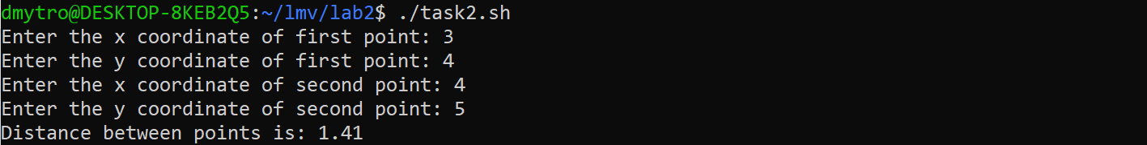

**Завдання №3**

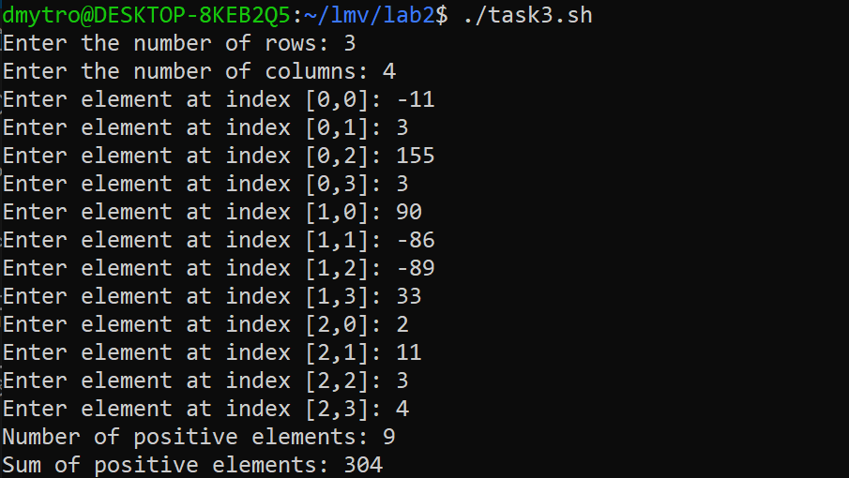

**Завдання №4**



**Завдання №5**

**Контрольні випадки :**

1. **Всі члени послідовності дорівнюють 1;**

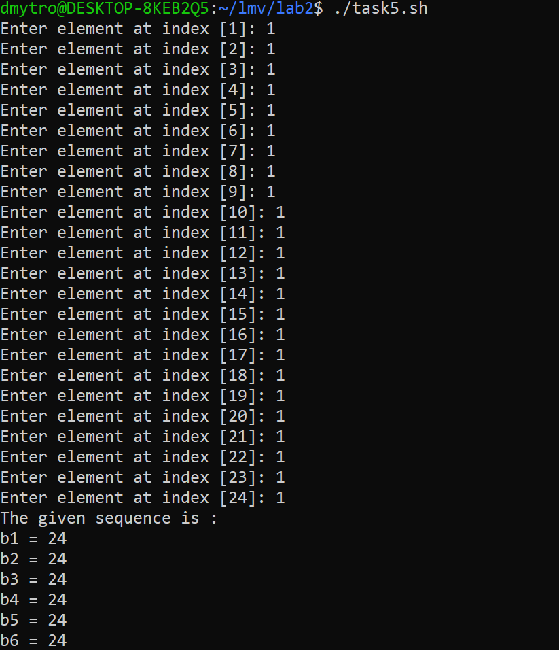

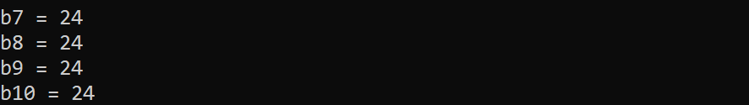

1. **Всі члени послідовності дорівнюють -1;**

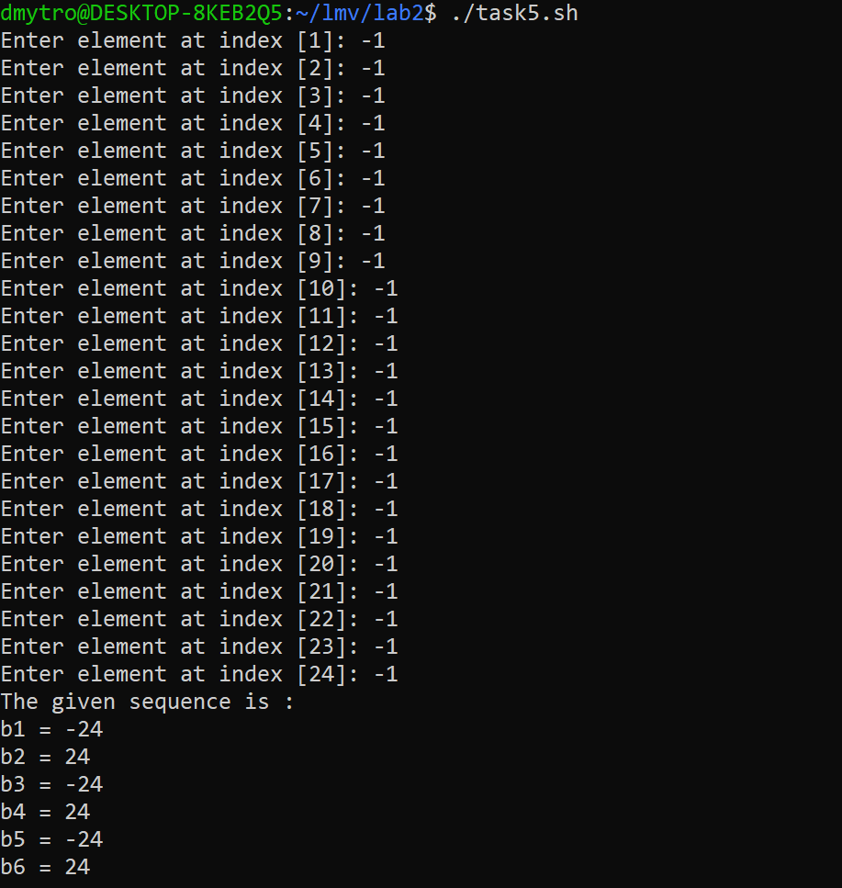

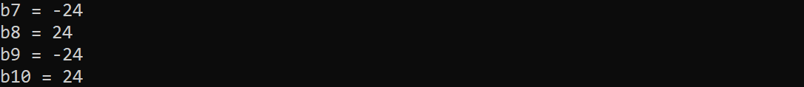

1. **Всі члени послідовності дорівнюють 0,1 ;**

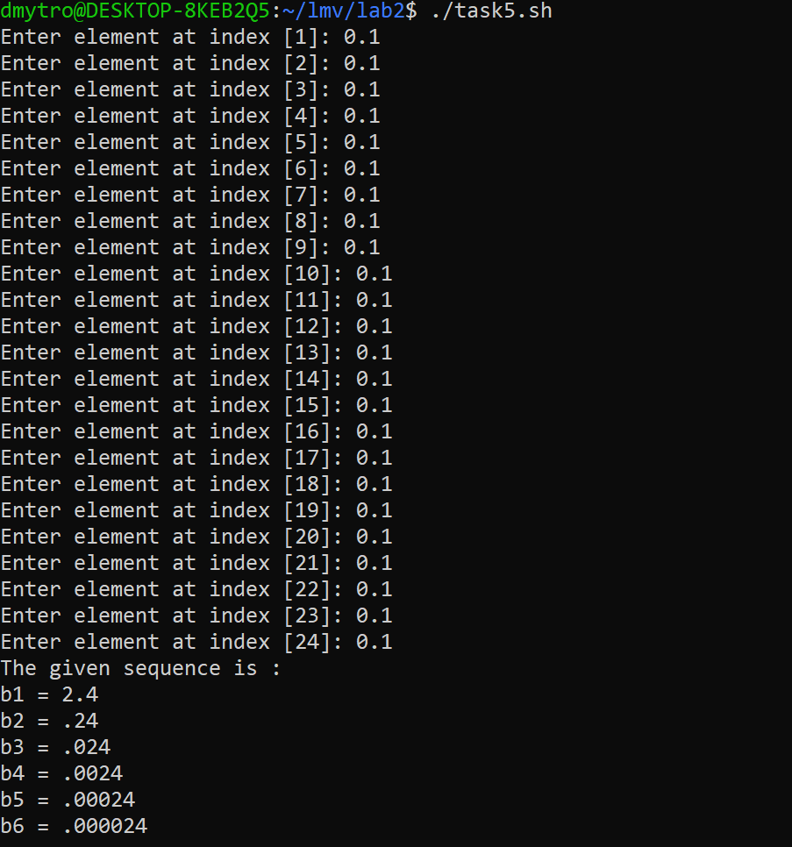



1. **Довільний випадок;**

